**НАЦІОНАЛЬНИЙ ТЕХНІЧНИЙ УНІВЕРСИТЕТ УКРАЇНИ**

**“Київський політехнічний інститут імені Ігоря Сікорського” Факультет прикладної математики**

**Кафедра програмного забезпечення комп’ютерних систем**

“ЗАТВЕРДЖЕНО”

Керівник роботи

Є.С. Сулема

“ ” 2023 р.

**3D-АВАТАР ДЛЯ КЕРУВАННЯМ СИСТЕМОЮ РОЗУМНОГО ДОМУ. ГРАФІЧНЕ МОДЕЛЮВАННЯ ТА АНІМАЦІЯ**

**Пояснювальна записка**

Виконавець:

А.П. Проценко

2023

ЗМІСТ

СПИСОК ТЕРМІНІВ, СКОРОЧЕНЬ ТА ПОЗНАЧЕНЬ 3

ВСТУП 4

1. АНАЛІЗ ІНСТРУМЕНТІВ ДЛЯ РОЗРОБКИ 3D-ПЕРСОНАЖА 5

1.1. Blender[1] 5

1.2. Autodesk Maya[2] 6

1.3. Результати аналізу інструментів реалізації 3D-персонажа 7

2. РОЗРОБКА МОДЕЛІ 3D-ПЕРСОНАЖА 8

2.1. Створення основи моделі 8

2.2. Текстурування 10

2.3. Створення скелету моделі 11

3. АНІМАЦІЯ 3-D ПЕРСОНАЖА 13

3.1. Спосіб створення анімацій 13

ВИСНОВКИ 17

СПИСОК ВИКОРИСТАНИХ ДЖЕРЕЛ18

# **СПИСОК ТЕРМІНІВ, СКОРОЧЕНЬ ТА ПОЗНАЧЕНЬ**

*3D-персонаж* – це тривимірна комп'ютерна модель, яка відтворює вигляд та рухи персонажа у віртуальному середовищі.

*MEL* – Maya Embedded Language – це вбудована мова програмування, створена спеціально для взаємодії з Autodesk Maya. Використовується для автоматизації завдань, створення скриптів та розширення функціональності програми.

*Low-poly* – це стиль в графіці та тривимірному моделюванні, який характеризується використанням обмеженої кількості полігонів або вершин для створення моделей. У таких моделях мінімізується кількість геометричних деталей, що дозволяє зменшити обсяг обчислень та підвищити продуктивність у графічних застосунках.

*blend -* власне файлове розришення програмного пакету Blender.

*Ключ-кадр* – це основний кадр у послідовності анімації, який визначає певний момент часу та властивості об'єкта (позицію, обертання, масштаб і т.д.). Інші кадри генеруються автоматично для створення плавної зміни властивостей між ключовими кадрами.

# **ВСТУП**

В сучасному світі технологічних інновацій і швидкого розвитку інтернету речей, системи розумних домів стають необхідністю для багатьох людей. Ці системи взаємодіють з різними пристроями вдома, надаючи користувачам зручність, безпеку та ефективне управління.

Однак, незважаючи на широкий функціонал і доступність таких систем, існує простір для подальшого вдосконалення в їхньому інтерфейсі та можливостях взаємодії з користувачем.

Розробка 3D-аватару для керуванням системою розумного дому відповідає потребі у покращенні інтерактивності та зручності управління розумним домом.

Сучасні технології голосового управління стають все більш поширеними, і їхнє поєднання з тривимірним візуальним інтерфейсом може значно підвищити ефективність та користь від використання системи розумного дому.

Основним мотивом для вибору цієї теми є прагнення створити інноваційний продукт, який враховує не лише функціональність, а й відповідає потребам користувача щодо інтерактивності та зручності.

Використання 3D-голосового помічника для керуванням системою розумного дому дозволить користувачам не лише ефективно керувати пристроями вдома, але і отримувати візуальний зворотний зв'язок, що поліпшить загальний досвід використання системи.

Важливість даного проекту полягає в тому, що він не лише спростить управління системою розумного дому, а й покращить рівень комфорту та безпеки для користувачів. Такий голосовий інтерфейс у поєднанні з тривимірною візуалізацією може стати ключовим елементом для створення більш інтуїтивних та дружелюбних систем розумних домів.

# **АНАЛІЗ ІНСТРУМЕНТІВ ДЛЯ РОЗРОБКИ 3D-ПЕРСОНАЖА**

Вибір інструмента для створення та анімації 3D-персонажів має велике значення для успішної реалізації проекту. Під час здійснення такого вибору необхідно врахувати деякі аспекти, а саме:

* + - * Легкість використання: інструмент повинен бути простим у освоєнні і використанні;
      * Підтримка анімації, ріггінгу та рендерінгу: можливість створення анімації, ріггінгу та виконання процесу рендерингу у одному середовищі може сильно знизити витрати часу і ресурсів;
      * Спільнота та підтримка: активна спільнота і детальна документація є одними з найкращих способів вирішення можливих питань та проблем які можуть виникнути під час роботи з інструментом;
      * Експорт та інтеграція: інструмент повинен дозволяти експортувати 3D-моделі у форматах, які підтримуються в інших програмах або середовищах, у нашому випадку - до додатку.

Обираючи правильний інструмент, можливо забезпечити ефективну та зручну роботу при створенні та анімації моделі 3D-персонажа.

## **Blender[1]**

Blender - це високофункціональне відкрите програмне забезпечення для тривимірного моделювання, анімації та візуалізації. Розроблене спільнотою користувачів, Blender набуло популярності завдяки своїй безкоштовності та високій якості функціоналу.

Основні характеристики Blender включають:

1. Моделювання: Blender має розширені інструменти для створення складних тривимірних об'єктів, включаючи деталізовані моделі та креативні форми.
2. Анімація: Вбудований редактор анімацій дозволяє користувачам створювати різноманітні рухи та ефекти для об'єктів та персонажів. Візуалізація та Рендеринг: Blender забезпечує високоякісний рендеринг для натурального візуального відображення тривимірних сцен та графічних зображень.
3. Симуляція та динаміка: Надає можливості для створення динамічних симуляцій, включаючи сцени з рідиною, вогнем та частинками.
4. Текстурування та освітлення: Забезпечує інструменти для творчого текстурування та регулювання освітлення для досягнення реалістичного вигляду.
5. Спільнота та підтримка: Як відкрите програмне забезпечення, Blender користується активною спільнотою користувачів, що сприяє розвитку та підтримці програми.
6. Кроссплатформенність: Підтримується на різних операційних системах, що робить його доступним для широкого кола користувачів. Blender використовується як альтернатива платним програмам для розробки професійних тривимірних моделей, анімацій та візуалізацій.

Blender є програмним забезпеченням, яке має відкритий вихідний код і дозволяє безкоштовно використовувати всі його можливості, сприяючи активному обміну інформацією та вдосконаленню програми.

## **Autodesk Maya[2]**

Autodesk Maya - це потужний пакет програмного забезпечення для тривимірного моделювання, анімації та візуалізації, розроблений компанією Autodesk. Використовується в галузях комп'ютерної графіки, кінематографії та виробництва відеоігор.

Ключові характеристики Autodesk Maya включають:

1. Моделювання: Надає розширені інструменти для створення складних тривимірних об'єктів, включаючи поверхні, тіла та характери.
2. Анімація: Інтегрований редактор анімацій дозволяє створювати реалістичні рухи об'єктів та персонажів.
3. Візуалізація та рендеринг: Забезпечує високоякісний рендеринг для візуалізації тривимірних сцен та ефективного виведення графічних зображень.
4. Симуляція динаміки та частинок: Дозволяє створювати реалістичні ефекти руху, динаміки рідин та частинок.
5. Текстурування та освітлення: Надає інструменти для створення текстур та налаштування освітлення для отримання реалістичного вигляду сцен.
6. Інтеграція з іншими програмами: Має здатність ефективно взаємодіяти з іншими продуктами Autodesk та програмним забезпеченням сторонніх розробників.
7. Сценарій та розвиток плагінів: Підтримує мову сценаріїв MEL (Maya Embedded Language) [3] та дозволяє розробникам створювати власні плагіни для розширення функціональності.

Autodesk Maya використовується професіоналами у сферах візуальних ефектів, анімації фільмів, виробництва відеоігор та інших галузей для створення вражаючих тривимірних контентів.

## **Результати аналізу інструментів реалізації 3D-персонажа**

В результаті проведеного аналізу було вирішено обрати програмний пакет Blender як засіб створення 3D-персонажа. Для інтеграції моделі у додаток було використано прикладний програмний інтерфейс Blender Python API [4]. Дані про модель та анімації зберігатимуться у файлі формату blend [5].

# **РОЗРОБКА МОДЕЛІ 3D-ПЕРСОНАЖА**

В якості персонажа було вирішено створити low-poly модель чоловіка у одязі та будівельній касці.

## **Створення основи моделі**

Для основи моделі було взято стандартну фігуру “Куб”. Для надання моделі симетричності до неї також було застосовано модифікатор «Дзеркалення» [6].

Створення моделі розпочинається зі створення “Кубу” та надання їй вищезгаданого модифікатору “Дзеркалення”.

Далі шляхом використання стандартних інструментів, таких як “Витіснення” (клавіша Е), “Масштабування” (клавіша S), “Обертання” (клавіша R) та “Переміщення” (клавіша G) було створено каркас чоловіка. Отримали наступний результат:

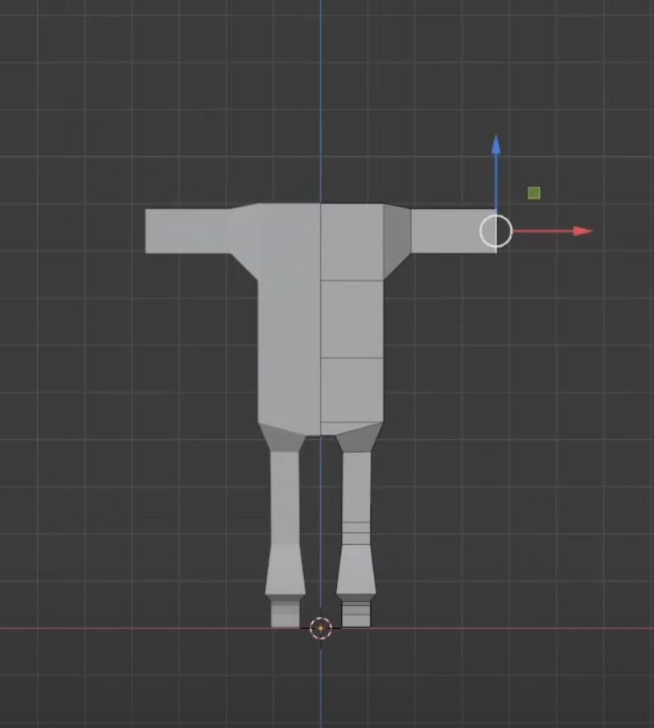

Рис.2.1. Вигляд каркасу моделі

Далі інструментами “Витіснення” (клавіша Е) та “Масштабування” (клавіша S) було обрано грані, необхідні для створення голови і деталей моделі та змінення деяких граней для відображення одягу при текстуруванні.

Потім для створення каски було обрано верхні грані голови, використано інструмент “Дублікація” (клавіші shift+D) та включено модіфікатор “Відсікання” у “Дзеркаленні” [7], що не дозволяє фігурам відходити одна від одної.

Далі для наданні дубльованим граням форми знову було використано інструменти “Витіснення”, “Масштабування” та “Переміщення”. Потім ми визначили каску окремим від тіла обʼєктом та заповнили її, обравши усі ребра та використавши інструмент “Заповнення” (клавіша F).

Кінцевий результат виглядає наступним чином:

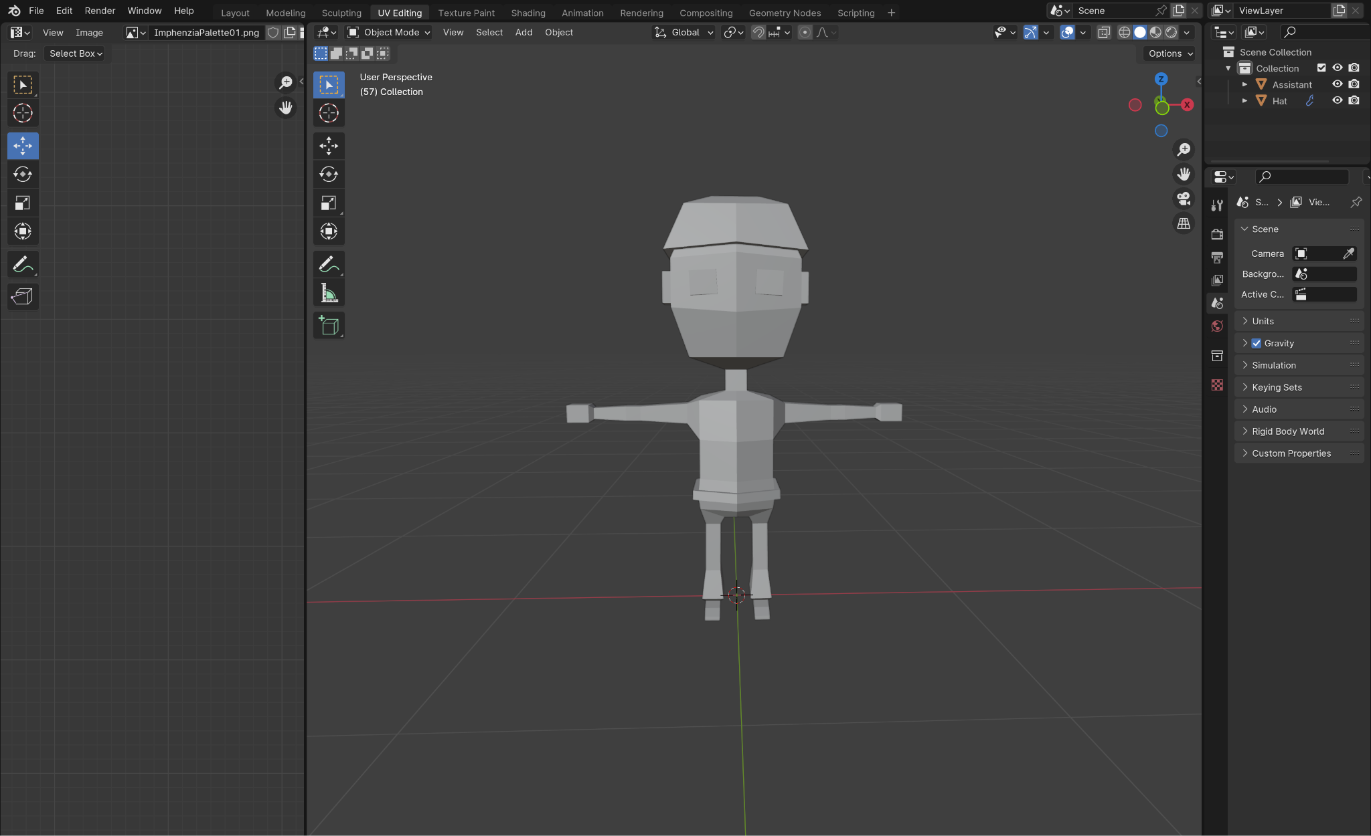

Рис.2.2. Вигляд готової моделі

## **Текстурування**

Для надання елементам моделі текстури змінимо параметр “Колір” з “Матеріал” на “Текстуру”. Далі використаємо кольорову палітру для low-poly моделей, яку до цього додали до “Матеріалів” у вкладці “Відтінення” [8] та визначили як “Базовий колір”. Змінюємо параметр накладання палітри з “Лінійний” на “Найближчий”.

Після чого заходимо у вкладку “Редагування UV” [8] де обираємо з доданої палітри необхідні нам кольори. Для цього необхідно виділити усю модель та використати інструмент “Масштабування” до нульових координат у вікні “Редагування UV”. Після цього ми текстуруємо модель обираючи по черзі грані штанів, футболки, ремня, очей і каски та змінюючи позицію їх точки у вікні з палітрою.

У кінцевому результаті отримаємо:

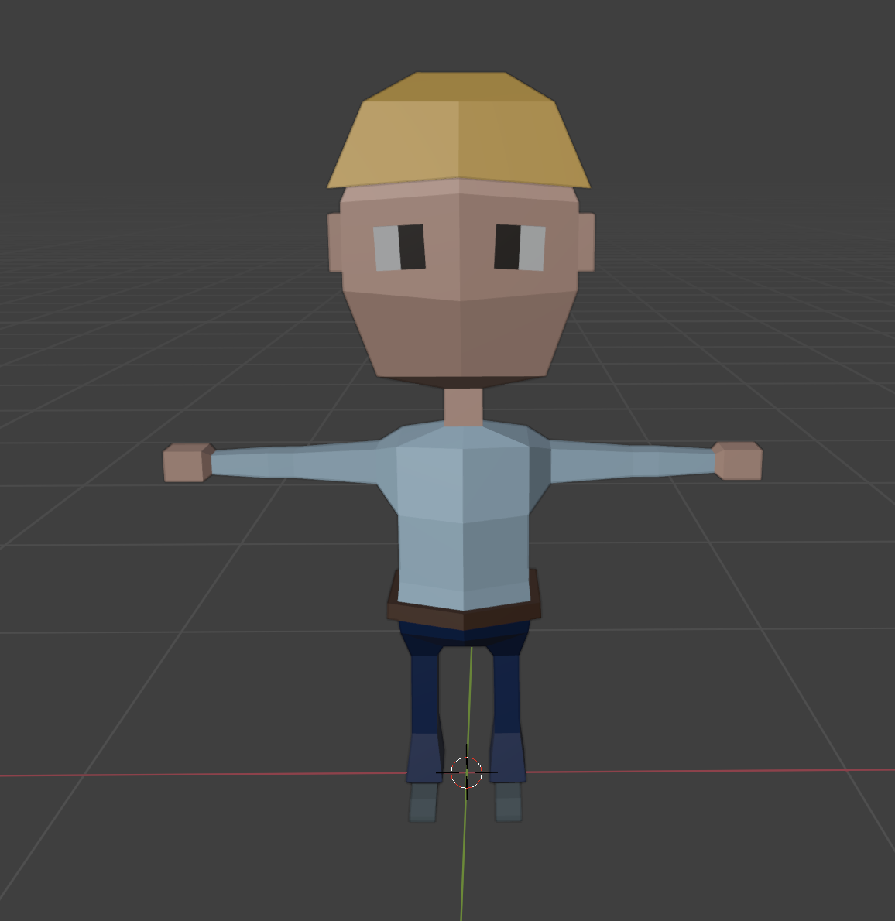

Рис. 2.3. Текстурована модель

## **Створення скелету моделі**

Для створення скелету було використано інструмент “Арматури” (комбінація клавіш shift+A) [9]. Після чого були використані інструменти “Переміщення” та “Масштабування” для редагування кістки під модель.

Далі було примінено “Дублювання”, за допомогою якого було створено скелет моделі. Також для усунення можливих проблем на етапі анімації деякі кістки було розміщенно під невеликими кутами відносно одна одної та використано команду “Перерахування прокручення” [10] “За кутами”.

Також кістки були зроблені тільки по лівій частині тіла і по центру, де ліві мають відповідні назви які закінчуються “.L”. Це необхідно для використання інструменту “Симетрізувати” [11] після роботи над скелетом.

Для фіксації ступень було створено дві нові кістки з суглобів біля стопи (зверху і знизу), після чого використовуємо команду “Видалення батька” до верхньої кістки та інструмента “Переміщення” переміщуємо її вперед навпроти ноги. Прибираємо модифікатор “Деформації” у вікні “Модифікатори кістки” . Повторюємо усе окрім переміщення для нижньої кістки.

Після цього у “Модифікатори” обираємо “Обмеження кістки” та додаємо модифікатор “Інверсна кінематика” [12], де обираємо скелет, нижню та верхню кістку.

Останнім кроком буде привʼязка кісток ноги до скелету тіла, для чого виділяємо обидва скелети та обираємо “Зробити батьком” але “Залишити окремо”, що дозволяє повʼязати скелет без зміни позицій кісток ноги.

Використовуємо команду “Cиметрія” скелету за допомогою натискання клавіші F3 та пошуку за назвою.

Кінцевий результат виглядає так:

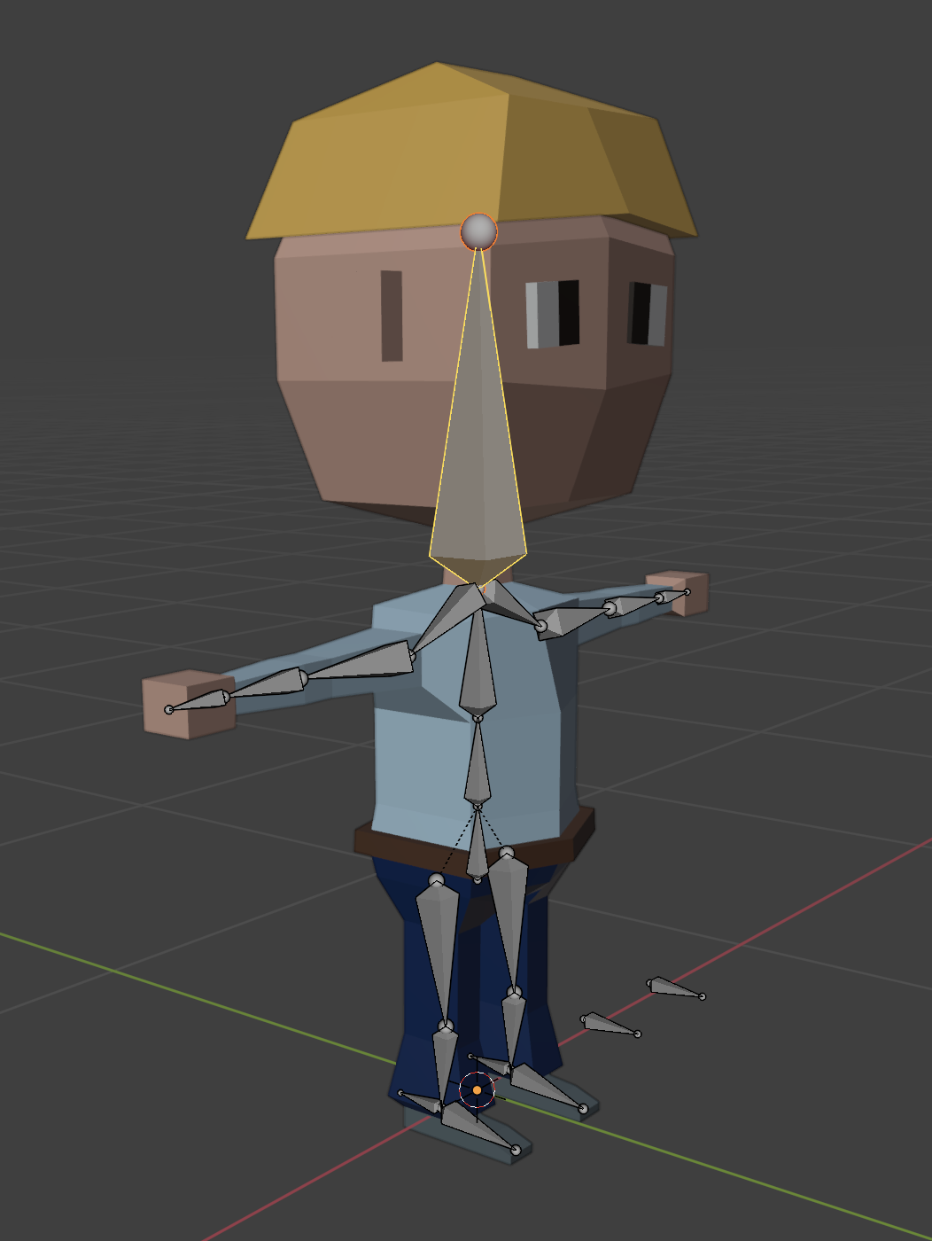

Рис.2.4. Скелет моделі

# **АНІМАЦІЯ 3-D ПЕРСОНАЖА**

Для задоволення вимог цільової системи було вирішено реалізувати наступні анімації.

Анімації:

* включення світла;
* виключення світла;
* очікування;
* прослуховування;
* некоректного вводу;
* коректного вводу;

## **Спосіб створення анімацій**

Створення декількох різних анімацій для моделі реалізовувалося за допомогою «Редактора дій».

Переходимо до вкладки “Анімація”, виділяємо весь скелет та обираємо режим “Позування”.

Для початку створюємо нову дію та надаємо їй ім’я, яке буде відповідати назві анімації. Створимо стандартну дію TPose, це корисна практика на випадок надзвичайних ситуацій що можуть статися.

Переходимо на нульовий кадр треку знизу, виділяємо увесь скелет та використовуємо команду “Вставити ключові кадри” (клавіша I) і обираємо параметри “Розташування” та “Обертання” які ми хочемо занести як ключові кадри. Також для зручності використаємо можливість “Автоматичне створення ключових кадрів” яку можна знайти на нижній панелі.

Далі ми редагуємо пози стосовно необхідних нам позицій.

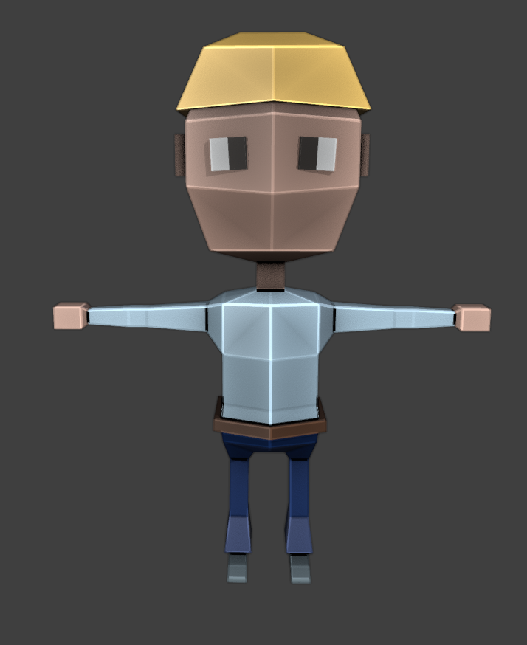

Рис.3.1. Поза у формі літери T

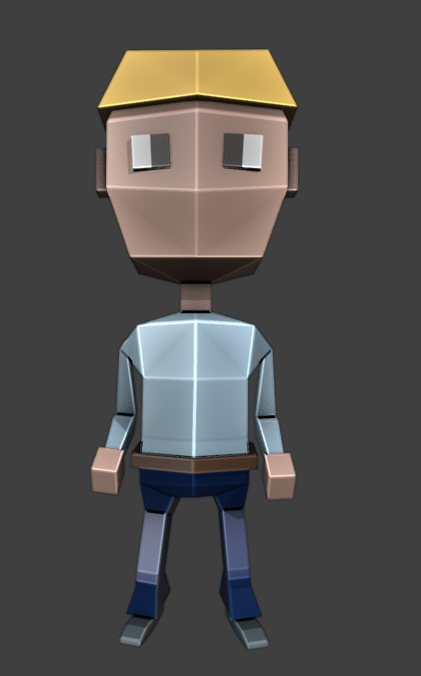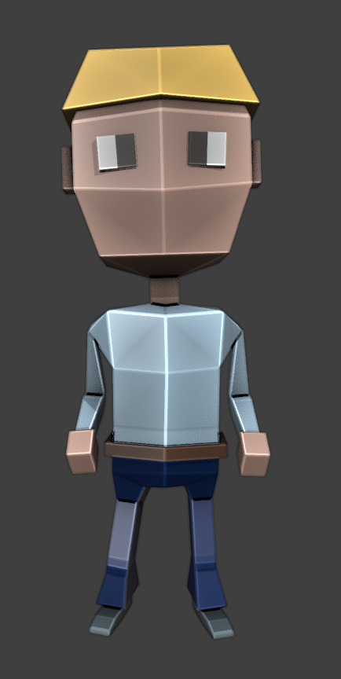

Рис.3.2. Поза очікування

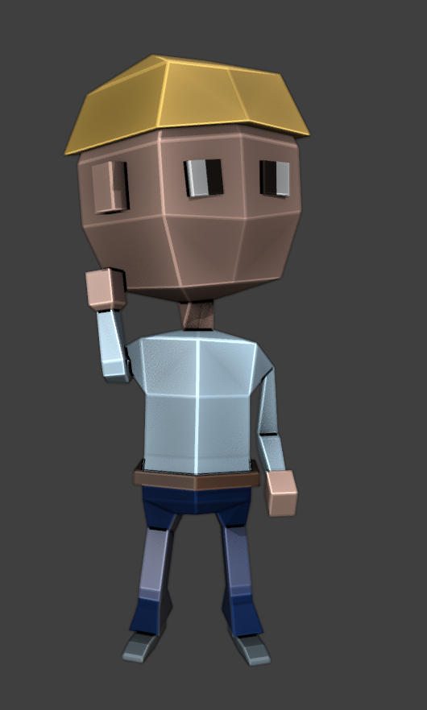

Рис.3.3. Поза прослуховування

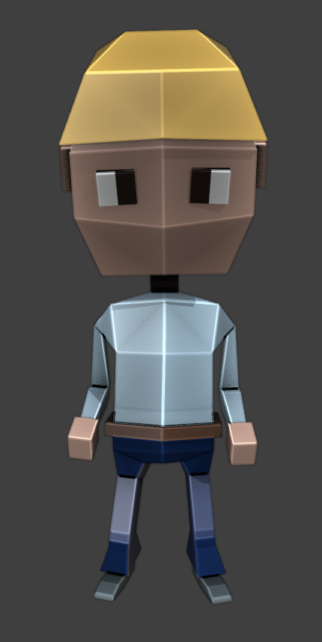

Рис.3.4. Поза коректного вводу

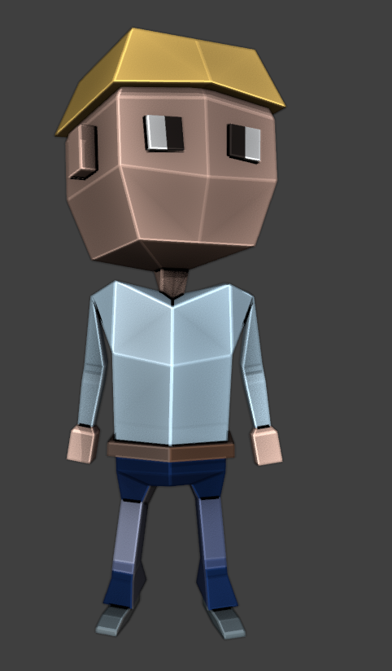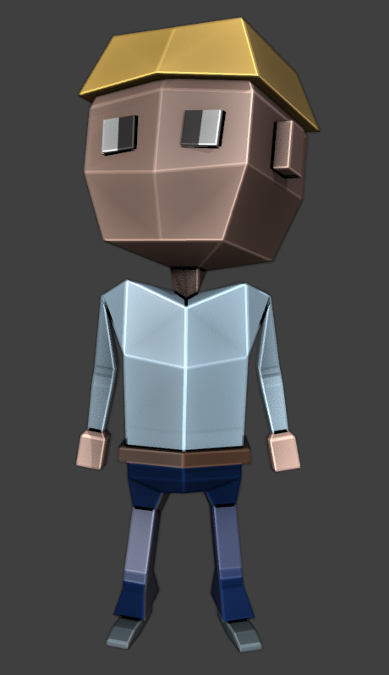

Рис.3.5. Поза некоректного вводу

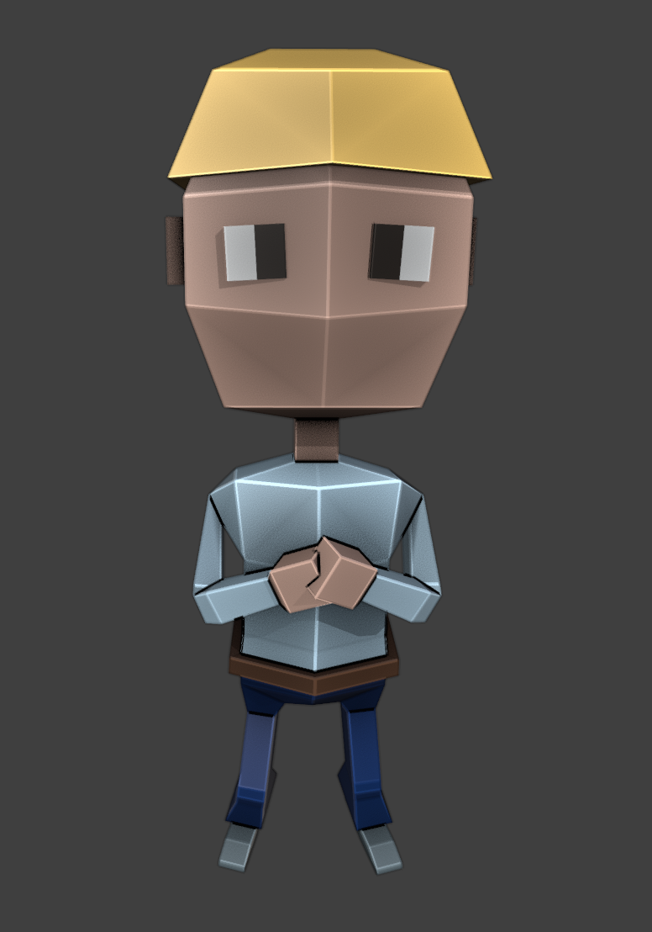

Рис.3.6. Анімація включення світла

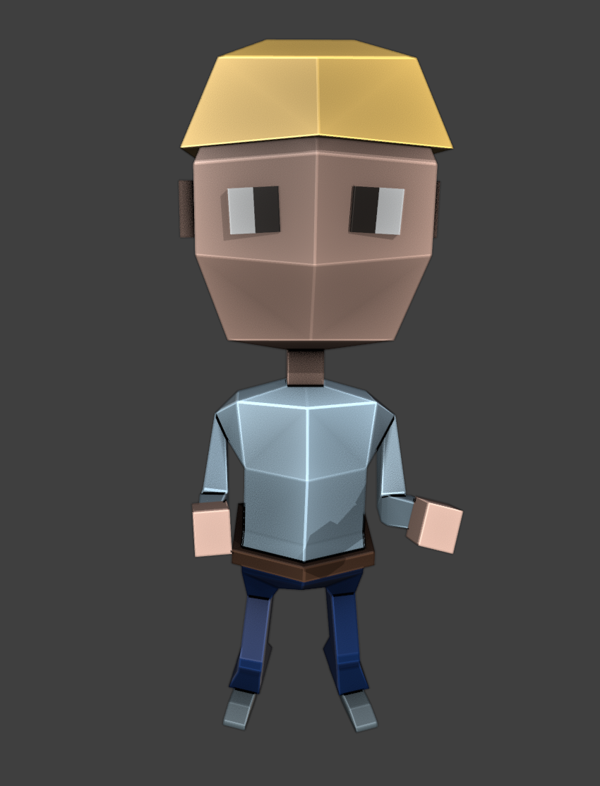

Рис.3.7. Анімація виключення світла

# **ВИСНОВКИ**

Метою даної курсової роботи було розроблення 3D-аватару для керуванням системою розумного дому. Зокрема в даній частині було розглянуто створення моделі 3D-персонажа та анімацій для нього.

В результаті проведеної роботи було:

* проведено аналіз інструментів створення 3D-персонажів та анімацій;
* створено модель 3D-персонажа у вигляді low-poly моделі людини;
* створено анімації взаємодії з користувачем;

Були реалізовані наступні анімації:

* включення світла;
* виключення світла;
* очікування;
* прослуховування;
* некоректного вводу;
* коректного вводу;

Розробка виконана в повному обсязі згідно з визначеними положеннями Технічного завдання.

Додаток із 3D-аватаром для керування системою розумного дому покращить комфорт і безпеку користувачів, забезпечуючи ефективне голосове управління пристроями та візуальний зворотний зв'язок. Це сприятиме створенню інтуїтивного та персоналізованого інтерфейсу, підвищуючи рівень інтерактивності та роблячи взаємодію з розумним домом більш дружелюбною та зручною для користувачів.

# **СПИСОК ВИКОРИСТАНИХ ДЖЕРЕЛ**

1. Home of the blender project - free and open 3D creation software [Електронний ресурс]. – Режим доступу: https://[www.blender.org/](http://www.blender.org/)
2. 3D Animation And Modeling Software | Maya | Autodesk [Електронний ресурс]. – Режим доступу: https://[www.autodesk.com/za/products/maya/overview-dts](http://www.autodesk.com/za/products/maya/overview-dts)
3. MEL Overview [Електронний ресурс]. – Режим доступу: https://help.autodesk.com/view/MAYAUL/2022/ENU/?guid=GUID- 60178D44-9990-45B4-8B43-9429D54DF70E
4. Blender Python 4.0 API Documentation [Електронний ресурс]. – Режим доступу: https://docs.blender.org/api/current/index.html
5. blend - Blender File [Електронний ресурс]. – Режим доступу: https://docs.blender.org/manual/en/latest/files/blend/index.html
6. Mirror Modifier – Blender Manual [Електронний ресурс]. – Режим доступу: https://docs.blender.org/manual/en/latest/modeling/modifiers/generate/mirro r.html
7. Відсікання – Blender Manual [Електронний ресурс]. – Режим доступу: https://docs.blender.org/manual/uk/latest/modeling/modifiers/generate/mirror.html
8. Відтінення – Blender Manual [Електронний ресурс]. – https://docs.blender.org/manual/uk/2.92/interface/window_system/workspaces.html
9. Арматури – Blender Manual [Електронний ресурс]. – https://docs.blender.org/manual/uk/latest/animation/armatures/index.html
10. Прокручення кістки – Blender Manual [Електронний ресурс]. – https://docs.blender.org/manual/uk/latest/animation/armatures/bones/editing/bone_roll.html
11. Симетризувати – Blender Manual [Електронний ресурс]. – https://docs.blender.org/manual/en/latest/animation/armatures/bones/editing/symmetrize.html.
12. Інверсна Кінематика – Blender Manual [Електронний ресурс]. – https://docs.blender.org/manual/uk/dev/animation/armatures/bones/properties/inverse_kinematics.html